**Лабораторна робота № 6. Масиви**

**1 ВИМОГИ**

**1.1 Розробник**

* Мосійчук Артем Михайлович
* Студент 1-го курсу
* Групи КІТ-120а

**1.2 Загальне завдання**

Заповнити масив із даної кількості елементів простих чисел, які не повторюються.

**2 ОПИС ПРОГРАМИ**

**2.1 Функціональне призначення**

В основу програми покладено розрахування простих чисел, що не повторюються, та які можуть бути більше аніж результуюча кількість отриманих елементів.

**3 РОЗРОБКА ПРОГРАМИ ТА ВАРІАНТИ ВИКОРИСТАННЯ**

**3.1 Структура**

Створимо в папці свого репозиторію папку lab06, в яку будемо додавати нові файли (див. Рис.1).

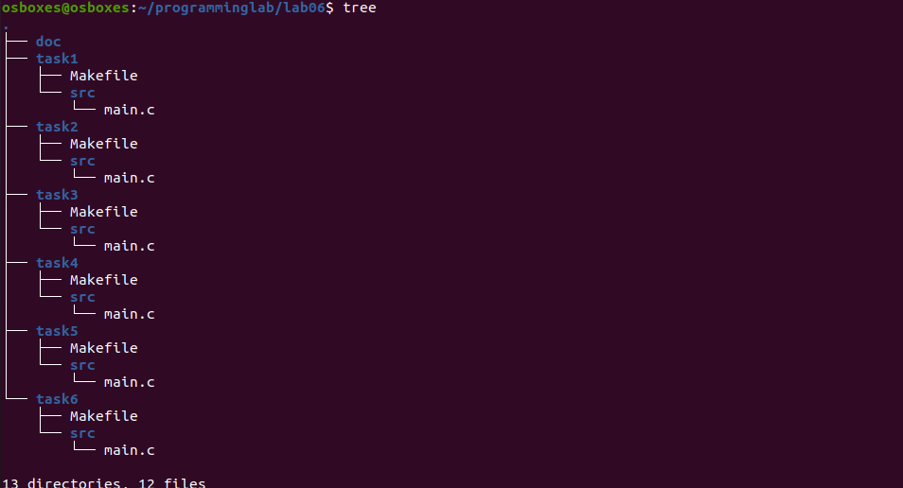Рисунок 1 – Структура проекту

**3.2 Початкові дані, типи даних**

Ми маємо константу SIZE, яка дорівнює 50 (її можна було встановити самостійно). Далі маємо масив array, який дає змогу нам виконати потрібні дії над масивом за допомогою таких циклів як for(3 раза використали), та if (використаний 2 рази). (див. рис. 2).

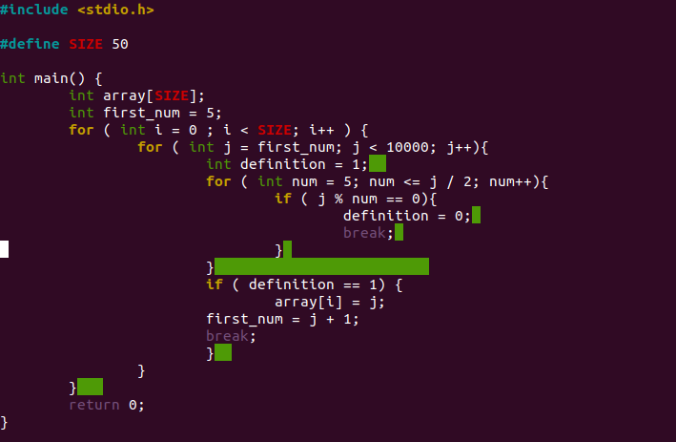 Рисунок 2 – Код програми

**3.3 Робота циклів**

1. for – заповнюємо масив.

2. for - йдемо по числам до 9999.

3. for – якщо ділиться на щось окрім 1, то ми викидуємо число.

(див. рис. 2).

**3.4 Компіляція та перевірка в debug**

Зробимо компіляцію за допомогою команди make clean prep compile, якщо наша програма написана вірно, то можемо переходити до nemiver, побачити значення змінних та процес виконання програми (див. Рис. 3).

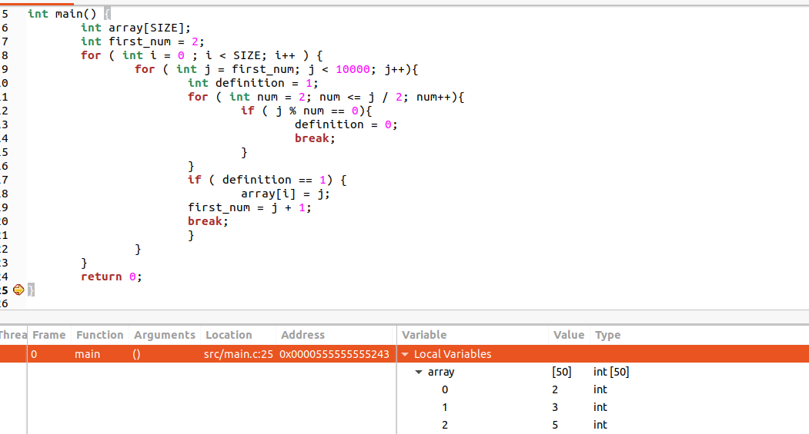Рисунок 3 – Робота в nemiver

**Висновки**

На цій лабораторній роботі ми попрацювали з масивами, а саме дізналися як представляються рядки в мові програмування С. Попрацювали з двомірними масивами, та взагалі дізналися скільки вимірів може мати масив. Навчилися звертатися то елементів масиву окремо та отримали навички в оголошенні масиву